**Тарасевич (в первом браке Кудич) Ходора (Tarasewiczowa (Kuddziczowa) Chodora)**

8 ноября 1787 г – венчание с Емельяном Тарасевичем (НИАБ 136-13-894, лист 66, №10/1787-б (ориг)).

26 января 1791 г – крещение сына Яна (НИАБ 136-13-894, лист 12, №3/1791-р (ориг)), (НИАБ 136-13-894, лист 12,№3/1791-р (ориг)).

15 мая 1793 г – крещение сыновей близнецов Сымона и Миколая (НИАБ 136-13-894, лист 19об, №43/1793-р (ориг)), (РГИА 823-2-18, лист 247об,№21/1793-р (коп)).

**НИАБ 136-13-894:** Лист 66. **Метрическая запись №10/1787-б (ориг).**

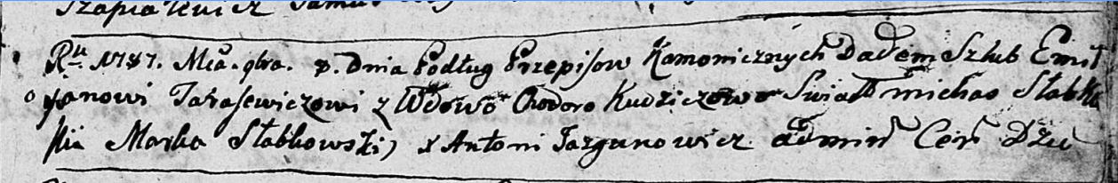

Дедиловичская Покровская церковь. 8 ноября 1787 года. Метрическая запись о венчании.

Tarasewicz Emiljan – жених с деревни [Озерщизна].

Kudziczowa Chodora – невеста, вдова.

Słabkowski Michaś – свидетель.

Słabkowski Marko – свидетель.

Jazgunowicz Antoni – ксёндз.

**НИАБ 136-13-894:** Лист 12. **Метрическая запись №3/1791-р (ориг).**

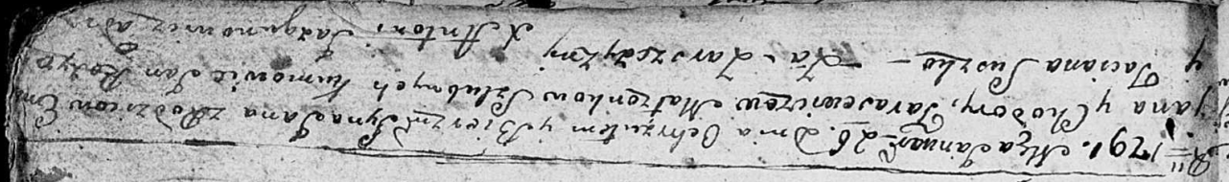

Дедиловичская Покровская церковь. 26 января 1791 года. Метрическая запись о крещении.

Tarasewicz Jan – сын родителей с деревни Озерщизна.

Tarasewicz Emiljan – отец.

Tarasewiczowa Chodora – мать.

Rozynko Jan - кум.

Suszko Taciana - кума.

Jazgunowicz Antoni – ксёндз.

**РГИА 823-2-18:** Лист 241об. **Метрическая запись №3/1791-р (коп).**

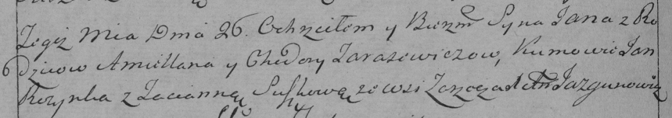

Дедиловичская Покровская церковь. 26 января 1791 года. Метрическая запись о крещении.

Tarasewicz Jan – сын родителей с деревни [Озерщизна].

Tarasewicz Amillan – отец.

Tarasewiczowa Chodora – мать.

Rozynko Jan– кум.

Suszkowa Tacianna- кума.

Jazgunowicz Antoni– ксёндз.

**НИАБ 136-13-894:** Лист 19-об. **Метрическая запись №43/1793-р (ориг).**

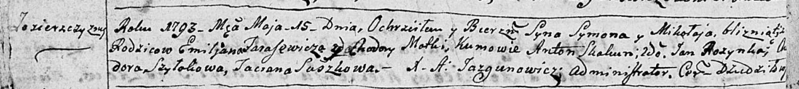

Дедиловичская Покровская церковь. 15 мая 1793 года. Метрическая запись о крещении.

Tarasewicz Symon, Tarasewicz Mikołay – сыновья близнецы родителей с деревни Озерщизна.

Tarasewicz Emiljan – отец.

Tarasewiczowa Chodora – мать.

Skakun Anton – кум Семена.

Rozynka Jan – кум Николая.

Szyłakowa Chwiedora – кума Семена.

Suszkowa Taćiana – кума Николая.

Jazgunowicz Antoni – ксёндз.

Лист 247об. **Метрическая запись №21/1793-р (коп).**

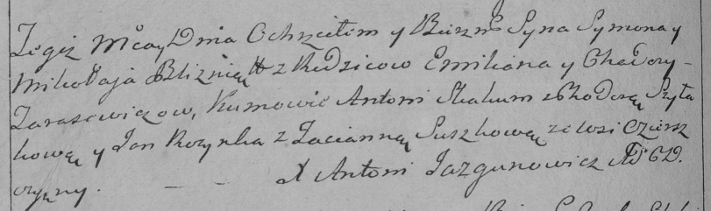

Дедиловичская Покровская церковь. 15 мая 1793 года. Метрическая запись о крещении.

Tarasewicz Symon – сын родителей с деревни Озерщизна.

Tarasewicz Mikołay – сын родителей с деревни Озерщизна.

Tarasewicz Emilian – отец.

Tarasewiczowa Chodora – мать.

Skakun Antoni – кум.

Szyłowa Chodora – кума.

Rozynka Jan – кум.

Suszkowa Tacianna – кума.

Jazgunowicz Antoni – ксёндз.